Pendataan dan Validasi Realisasi 8355 di Sekolah Dasar Negeri Grogol 11 Pagi dalam Penerapan Mata Kuliah Character Building bersama Teach For Indonesia

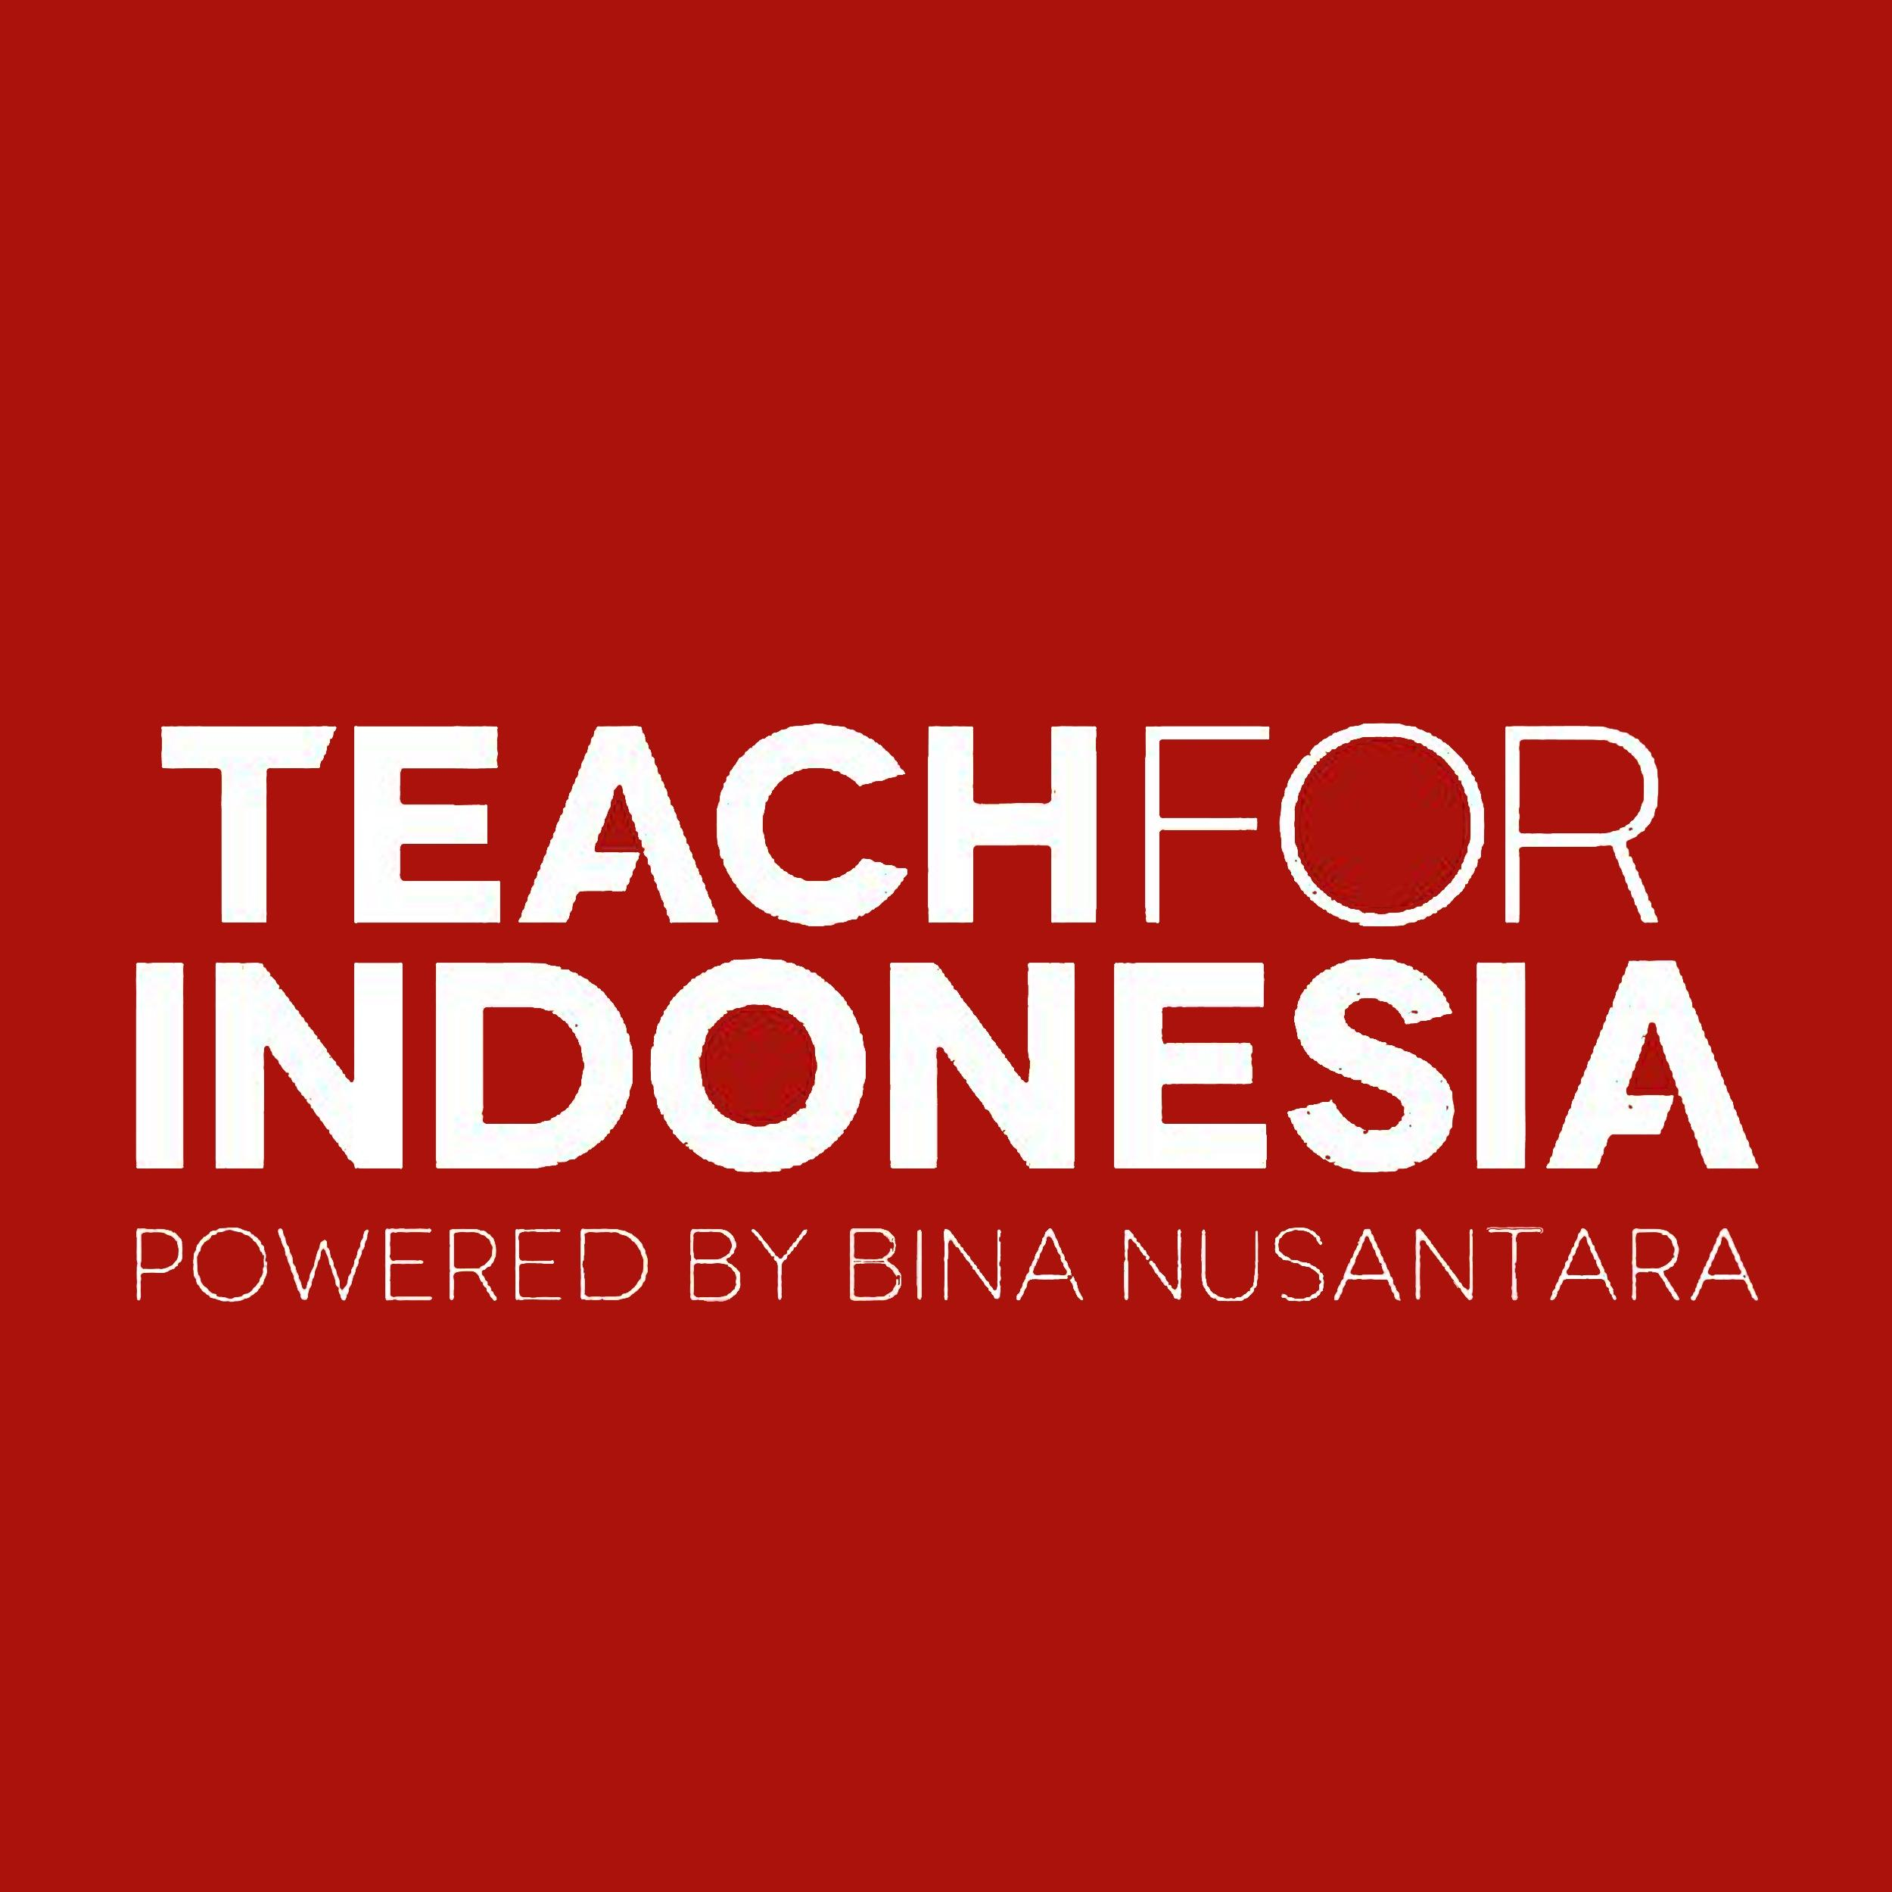

BAB I
PENDAHULUAN

Kelas : LC01
Dosen : Silverius Constantino Johanes Maria Lake, M.Hum. (D3324)
Hari, Tanggal : Rabu, 4 November 2015
Pukul : 10.20 - 11.00 WIB
Kegiatan : Validasi 8355
Lokasi : Jalan Rawa Bahagia I/30

Tim yang Hadir :
Ketua:
Djody 1701315724
Anggota:
- Fajri Wardana 1701340814
- Melina Halipah 1701304935
- Muh. Abdillah Saputra Idrus 1701356301
- Rizky Pahlevi 1701312325
- Rizvian Ritheli Riundo Sinaga 1701335884
- Tiara Linarti 1701297545
Tim yang tidak hadir : -
Foto Tim dan Keterangannya :
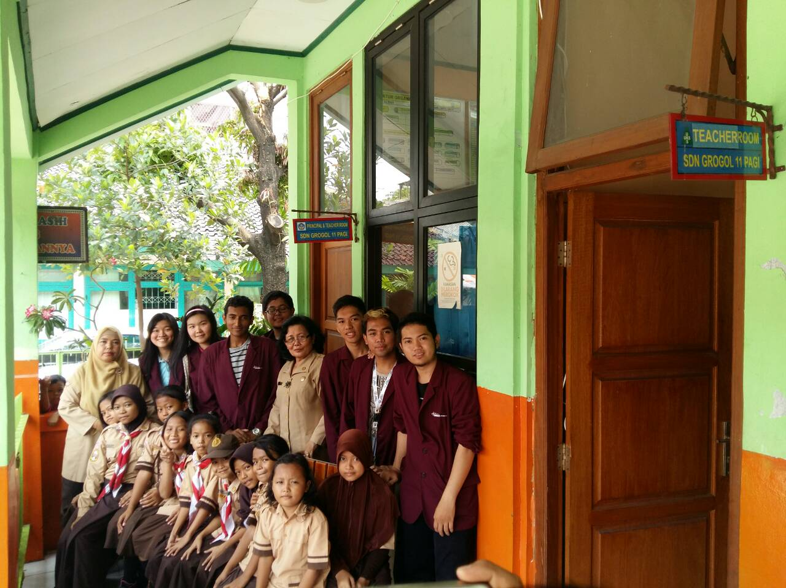
(kiri ke kanan : Tiara, Melina, Rizky, Fajri, Djody, Rizvian, Abdillah)

BAB II
ISI

Materi perkuliahan Character Building semester 5 yang kami peroleh adalah mengenai Professional Development. Sebagai seorang profesional seluruh anggota tim haruslah memiliki etika yang baik begitu juga dalam profesi yang kami lakukan. Dalam melaksanakan kegiatan ini, kami bertugas untuk melakukan pengecekan dan pemantauan tentang kebenaran data yang dimiliki dan diterapkan oleh pihak sekolah dalam pelaksanaan program KJP. Sebagai seorang yang sedang menjalankan tugasnya secara etis maka kami harus dengan teliti dan jujur dalam memeriksa kecocokan antara data 8355 yang dimiliki oleh Dinas Pendidikan dengan yang ada di sekolah tersebut.
Namun, untuk data siswa SDN Grogol 11 Pagi yang terdaftar KJP, kelompok tidak mendapatkan data dari Dinas Pendidikan. Sehingga kelompok hanya melihat data 8355 yang dimiliki sekolah tersebut yang adalah data para siswa yang terdaftar mendapatkan KJP.

BAB III
PENUTUP

Validasi mengenai data 8355 adalah pemeriksaan dan pengecekan data siswa yang terdaftar mendapat KJP di Dinas Pendidikan dengan data yang ada di sekolah. Namun kali ini kelompok tidak bisa melakukan pengecekan karena tidak adanya data siswa SDN Grogol 11 Pagi yang mendapat KJP yang berasal dari Dinas Pendidikan.
Kebijakan pemerintah sangat membantu masyarakat Indonesia dalam bidang pendidikan terutama bagi siswa yang memang membutuhkan, para siswa tersebut dapat melanjutkan sekolah dengan tenang dan nyaman. Kelompok kami juga dapat menerapkan etika yang baik dalam pelaksanaan tugas yang kami lakukan.

